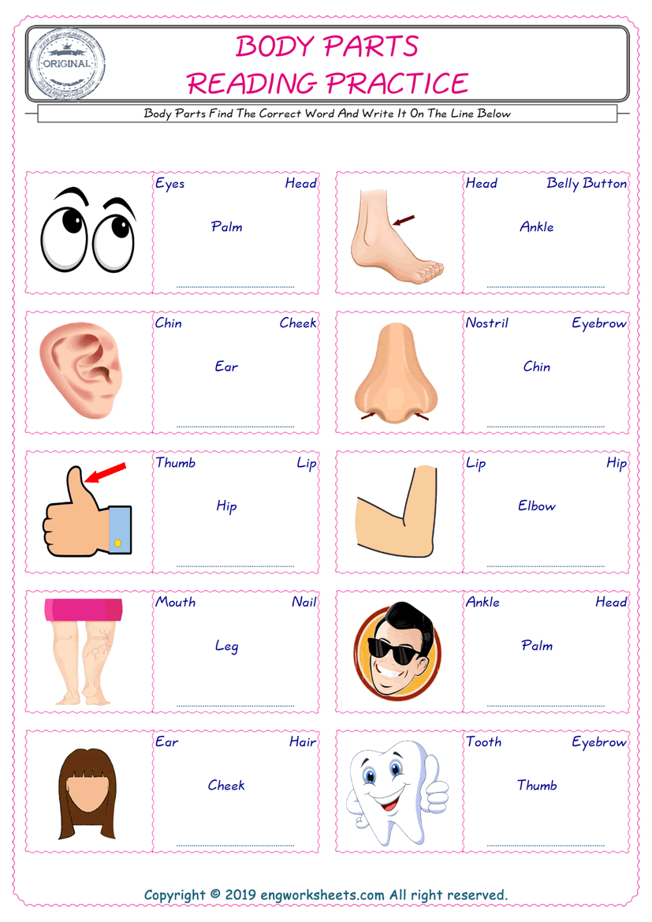

**Tooth**

**Hair**

**Head**

**Leg**

**Elbow**

**Thumb**

**Nostril**

**Ear**

**Ankle**

**Eyes**